**Отчет по самостоятельной работе №5**

**по дисциплине МДК 01.01 “** **Технология разработки программного обеспечения”.**

Выполнил: студентка

группы 319

Визнер Дарья Александровна

Дата 25.11.2024

Цель работы:

Цель работы – научиться создавать и использовать функции в Python, а также работать с массивами и операциями над ними.

Основная структура задания

Задание №1: Создание функций

1. Написала функцию для вычисления факториала числа.

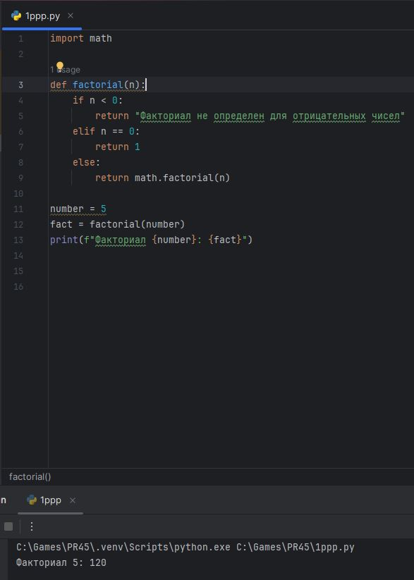

1. Создайте функцию для нахождения максимального и минимального элемента в списке.

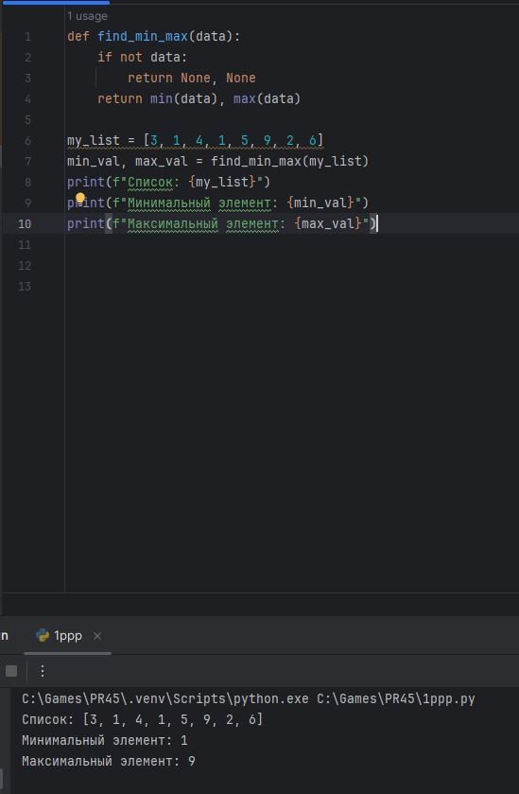

Задания №2: Работа с аргументами функций

1. Реализация функции с переменным количеством аргументов.

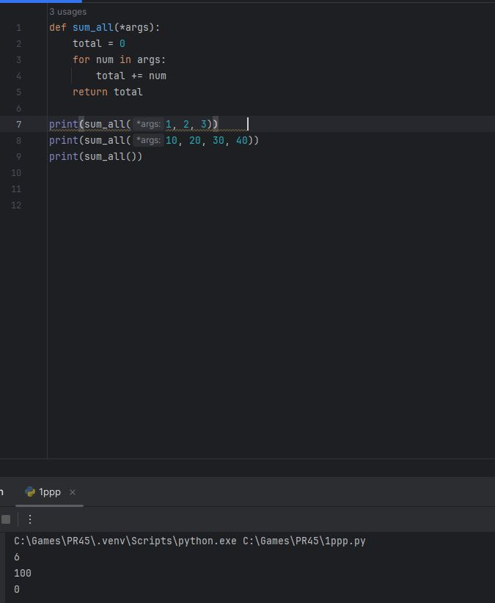

1. Написала функцию с аргументами по умолчанию.

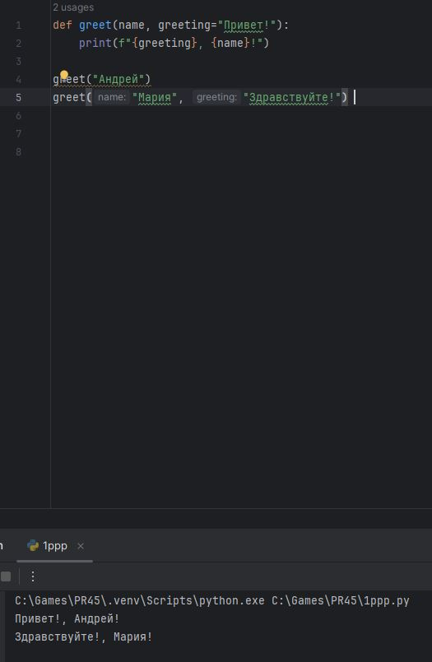

Задание №3: Работа с массивами

1. Создала массив и выполнила операции добавления, удаления и поиска элементов.

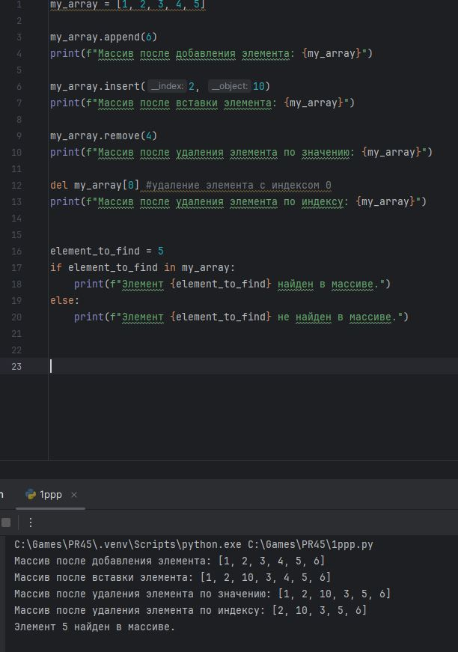

1. Реализовала программу для вычисления среднего значения элементов массива.

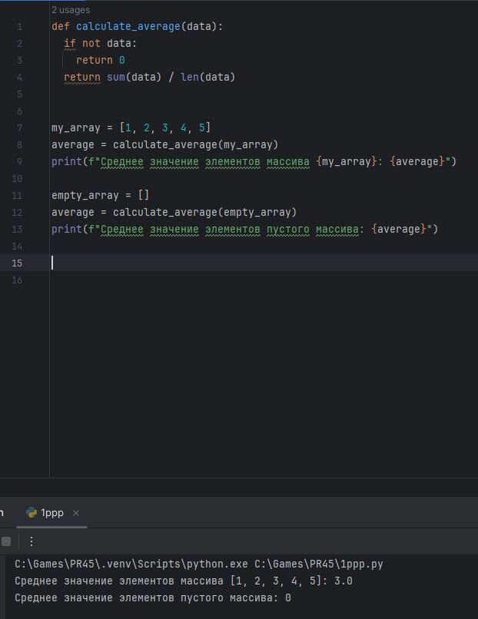

Задание №4: Многомерные массивы

1. Написала программу для работы с двумерными массивами (матрицами).

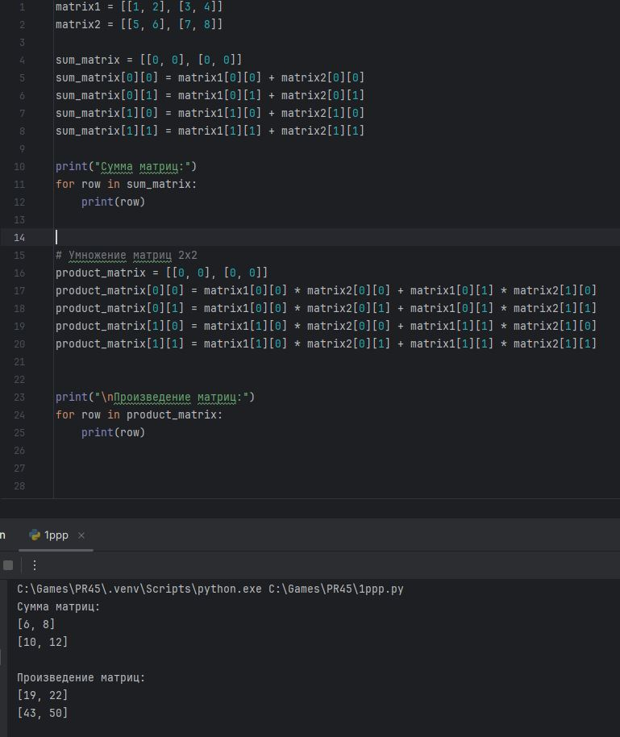

Задание №5: Рекурсивные функции

1. Рекурсивная функция для вычисления чисел Фибоначчи.

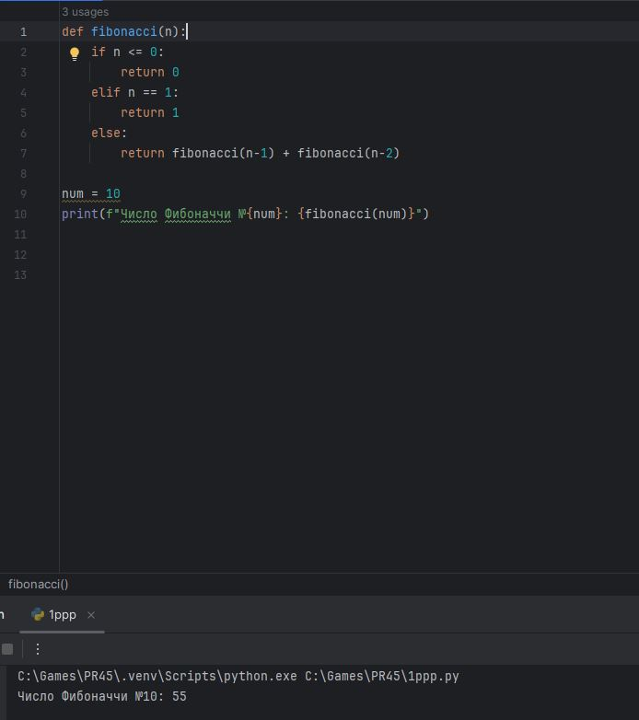

1. Функция для вычисления суммы цифр числа рекурсивно.

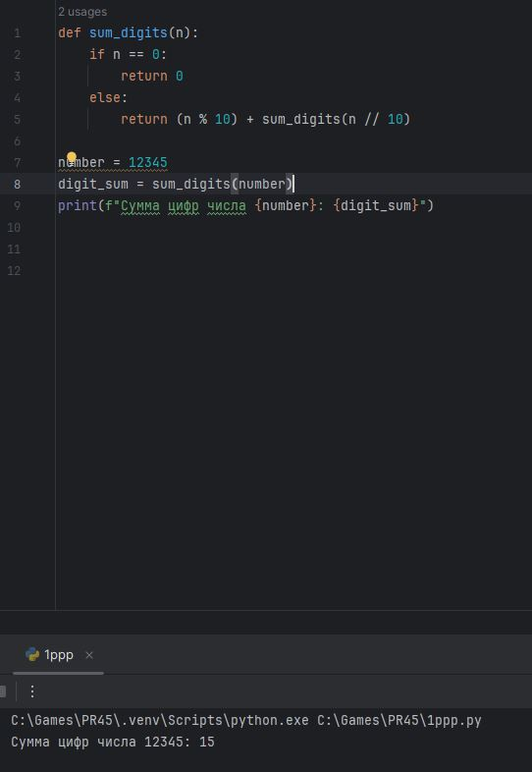

Выводы работы:

В ходе этой работы, я освоила основы работы с функциями и массивами в Python. Были изучены возможности создания функции с различными типами аргументов, работать с одномерными и многомерными массивами, а также применять рекурсивные функции. Полученные знания являются базовыми для дальнейшего изучения Python.